SAMUEL GOULET

DOMINIC BOBAY

SAMUEL TALBOT

420-1C5-LL, groupe 00002

Guide de l’utilisateur

Laboratoire semaine 4

Travail présenté à

M. Serge Lévesque

Département d’informatique

Cégep de Lévis-Lauzon

18 octobre 2016

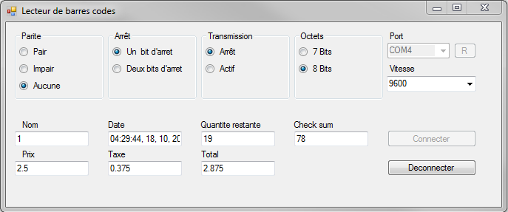



***Utilisation du programme Lecteur de barre code***

1. Assurez-vous que tous les fichiers sont à la bonne place (dans le Debug) et que votre inventaire est à jour.  
   [Nom de l’item]:[Prix] [Nom de l’item]:[Quantité]  
   ex : z9:4.25 ex : z9:23
2. Lancez le programme !
3. Configurez le port série et le lecteur que vous utilisez.  
   Pour détecter les lecteurs connectés à l’ordinateur, appuyez sur le [R].  
   Par défaut, tout est configuré pour un lecteur normal (sauf le port).  
   Pour plus d’information, voir le Guide Technique
4. Appuyez sur le bouton « Connecter ».
5. Passez une carte dans le lecteur.  
   Le résultat va s’afficher à l’écran.
6. Répétez à volonté.
7. Appuyez sur « Déconnecter » lorsque vous avez terminé d’utiliser le programme.

Si cela vous chante, vous pouvez changer la plupart des configurations pendant l’utilisation. La lecture de la trame n’est pas garantie.

***Guide technique pour utilisateurs avancés***

Bits de parité :

Définit si l’avant-dernier bit représentera soit Un nombre pair ou impair du nombre de bits à un de la trame

Bit d’arrêt

Définit si la trame se termine par un ou deux bits d’arrêt

Transmission :

Définit si le port est ouvert ou fermé

Octets :

Définit si la trame envoyée aura 7 ou 8 bits.

Port :

Définit sur quel port USB le lecteur est connecté

Vitesse :

Définit la vitesse de transmission de la trame

Fonctionnement :

À son initialisation, le programme recherche les ports utilisés et donne la liste dans le ComboBox. Il essaie également de lire les fichiers Prix.txt et Inventaire.txt. S’il ne réussit pas, il en crée de nouveaux par défaut. (Inventaire = 10)

Lorsque le programme reçoit de l’information du lecteur, il crée un nouveau thread pour gérer cette information. En utilisant des regex (Voir Info Regex, dans la méthode Receive), il vérifie que la trame est bonne et va chercher les informations voulues (Date, Data et Checksum). Il calcule ensuite le checksum et envoie un NAK (0x03 – Not Acknowledge) si nécessaire. Il vérifie ensuite la date et l’heure, et finalement met à jour l’inventaire et l’affichage. La mise à jour de la fenêtre requiert un « Invoke », car l’affichage est sur un autre thread.

Dans le cas où le lecteur et le programme ne s’entendent pas, l’information ne sera transmise que 10 fois avant d’abandonner.

Si cela vous chante, vous pouvez changer les paramètres du port pendant qu’il fonctionne. Cela risque de perturber la communication entre le port et l’ordinateur.

Pour plus d’information spécifique, lisez les commentaires. Il y en a en masse!

Fichier :

Les fichiers par défaut sont dans le dossier « Resources » du projet. Pour voir l’état optimal, veuillez vous y référencer.

Lors de l’exécution, les fichiers utilisés sont dans le dossier Debug.

Les fichiers sont lus et convertis en tableau 2D de string, sous le format :

{ { Nom de l’item, Prix }, {Nom de l’item, Prix}, …}

{ { Nom de l’item, Qte }, {Nom de l’item, Qte}, …}